本校參加「2012AMC10數學競賽」績優獲獎學生頒獎2012.05.07
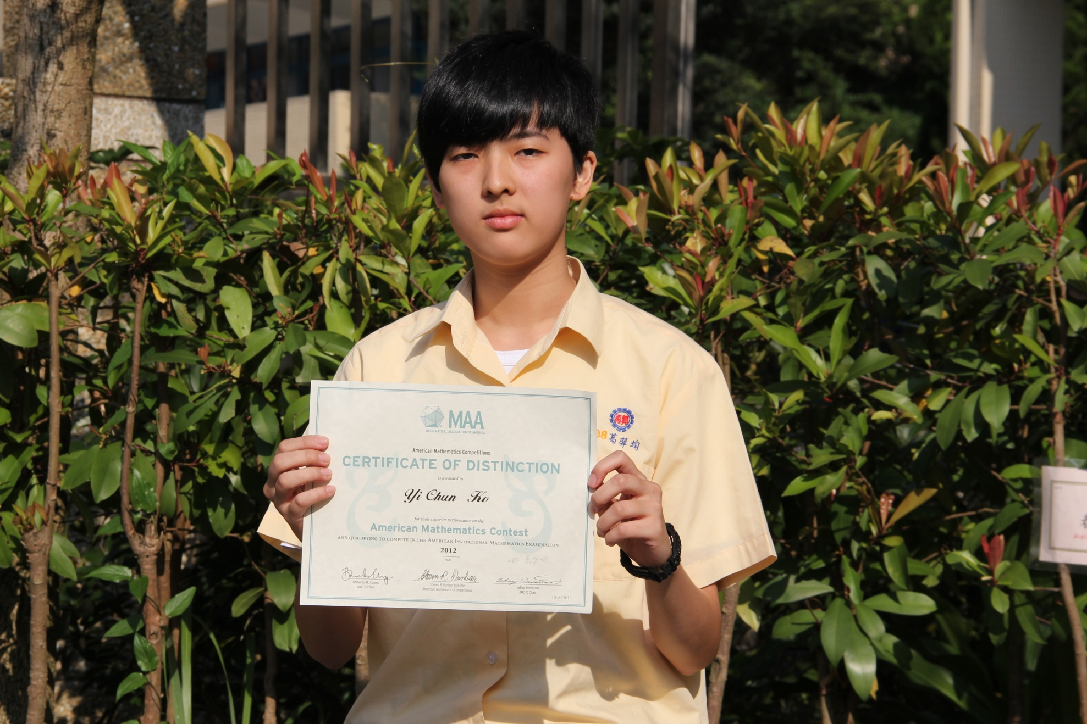
個人傑出表現獎：葛羿均（三誠）

本校參加「2012AMC10數學競賽」績優獲獎學生頒獎2012.05.07
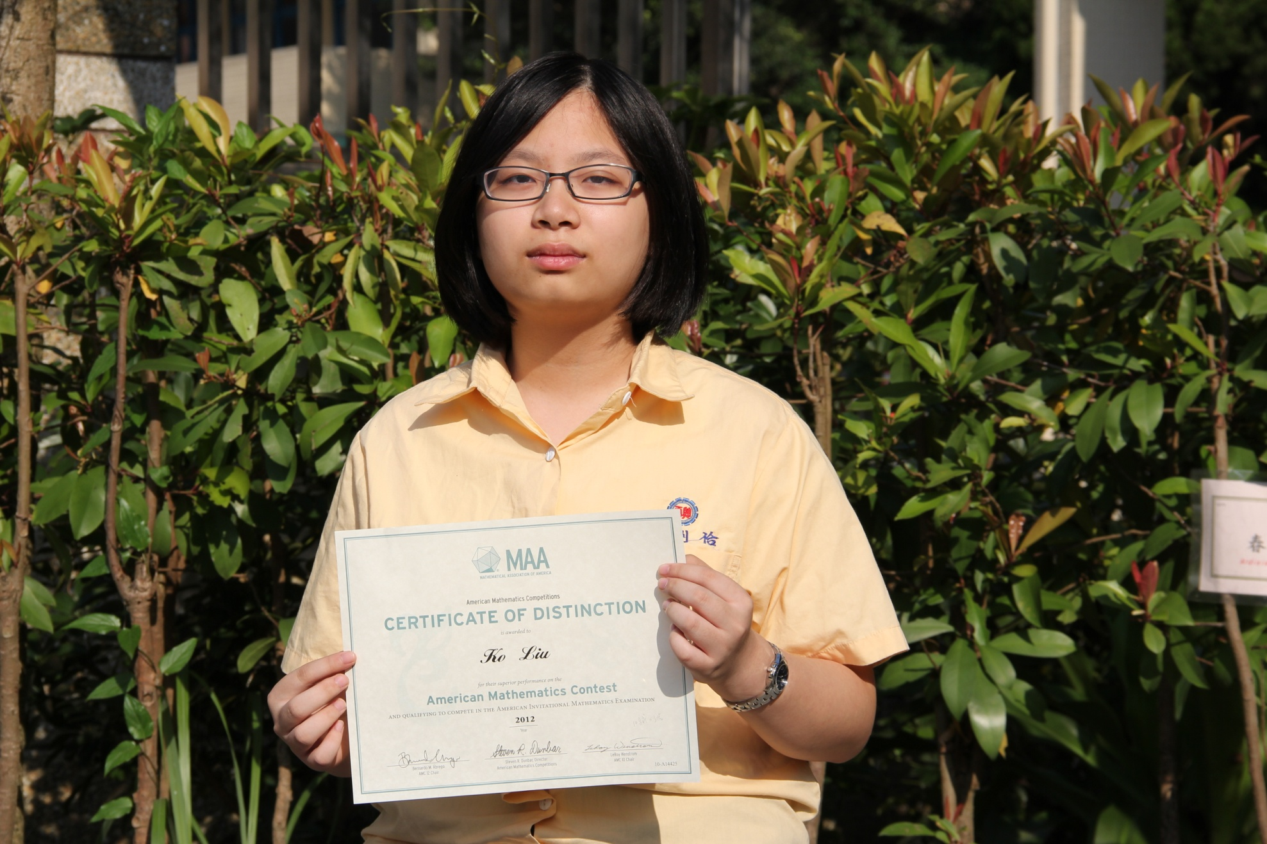
優等獎：劉 佮（一誠）

本校參加「2012AMC10數學競賽」績優獲獎學生頒獎2012.05.07
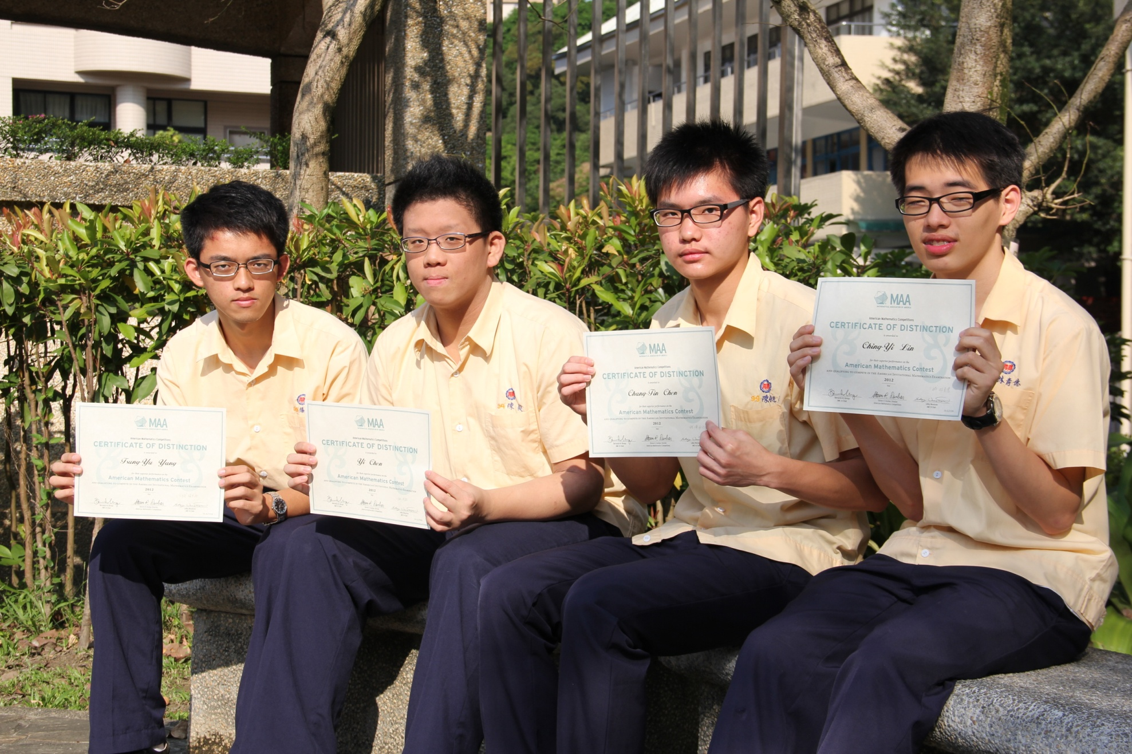
優等獎：楊宗祐（二誠）、陳 毅（二誠）、陳昶廷（二誠）、林青億（二誠）

本校參加「2012AMC10數學競賽」績優獲獎學生頒獎2012.05.07
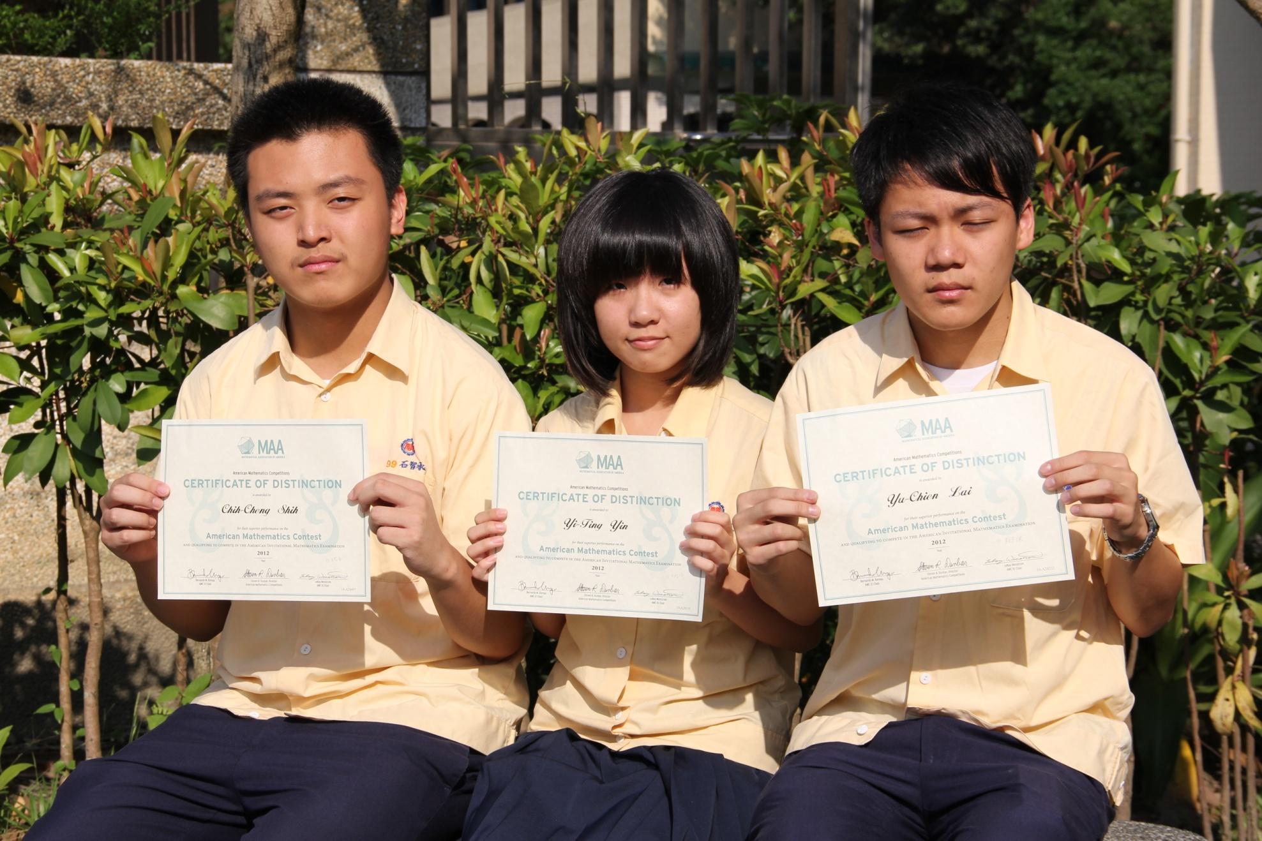
優等獎：石智承（二愛）、尹怡婷（二愛）、賴宇謙（二愛）

本校參加「2012AMC10數學競賽」績優獲獎學生頒獎2012.05.07
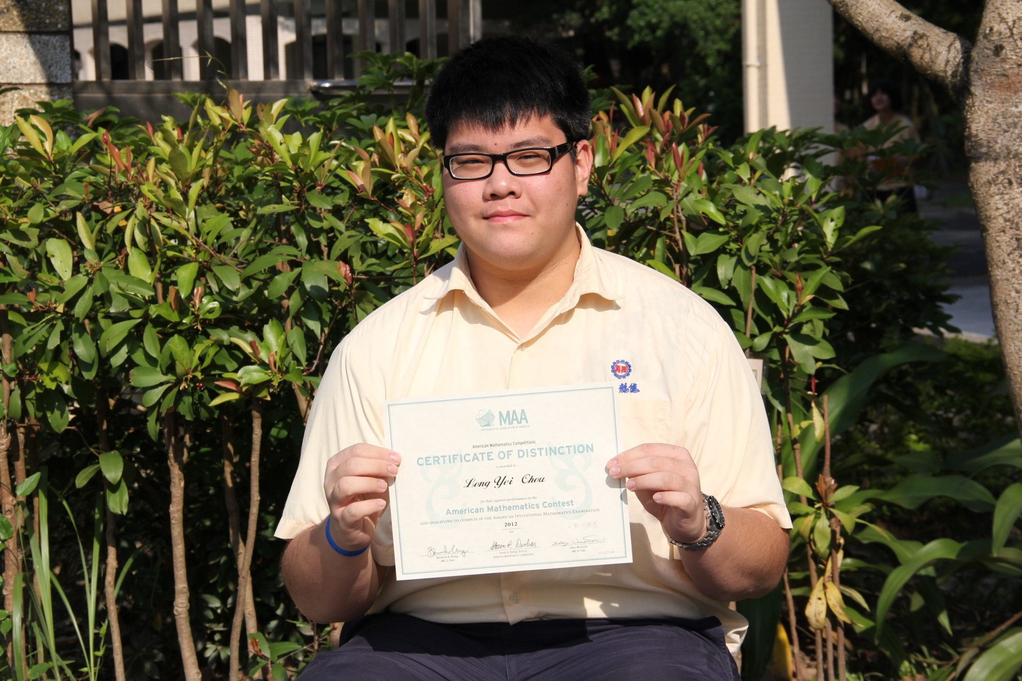
優等獎：周龍億（三勤）

本校參加「2012AMC10數學競賽」績優獲獎學生頒獎2012.05.07
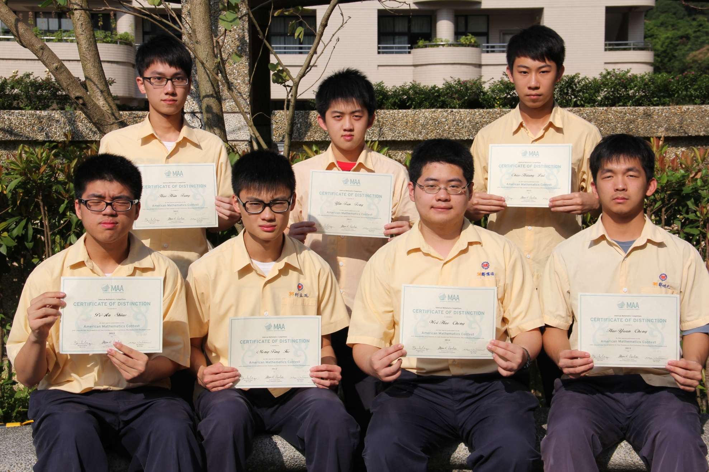
優等獎：薛柏安、柯孟廷、鄭偉浩、鄭皓元、方皓昕、鄧尹敦、賴朝祥（以上三愛）

本校參加「2012AMC10數學競賽」績優獲獎學生頒獎2012.05.07
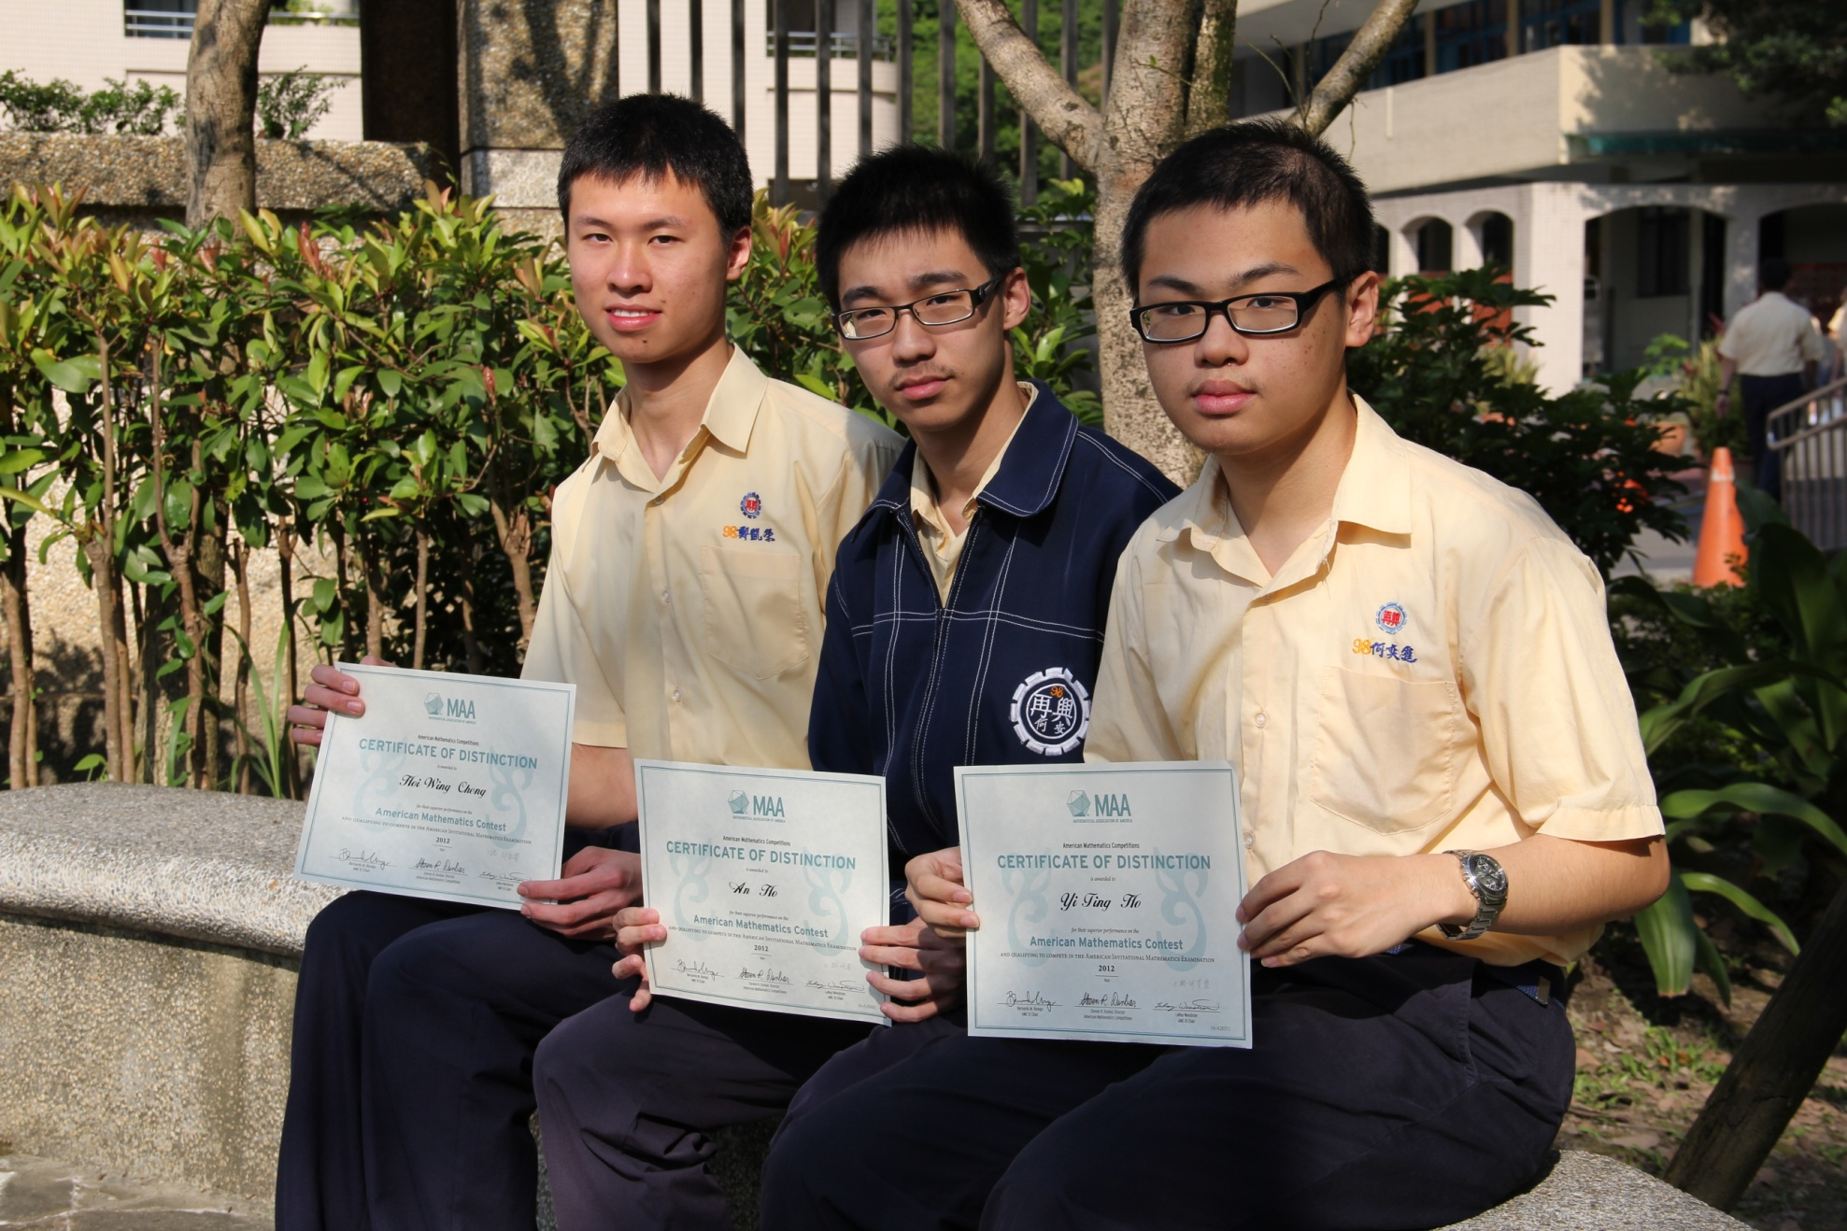
優等獎：鄭凱榮（三誠）、何 安（三誠）、何奕霆（三誠）

